世界で初めて酸化亜鉛pn接合の発光に成功
－ 安価で高効率な固体紫外発光源やレーザに道 －

平成１６年１２月１７日
国立大学法人 東北大学
国立大学法人 筑波大学
独立行政法人 理化学研究所
国立大学法人 静岡大学
国立大学法人 東京工業大学
独立行政法人 物質材料研究機構

■ ポイント ■

１）酸化亜鉛は安価で高効率な青色・紫外発光材料として注目されているが、電子が多いn型になりやすく、正孔が多いp型材料の作製は困難であり、pn接合からの電流注入発光の成功例はなかった。

２）n型の性質を極限まで弱めるため、酸化亜鉛薄膜の欠陥を除く工夫をしたところ、世界最高の電子移動度と世界最長の励起子発光寿命の達成に成功した。

３）結晶成長の最中に温度を約400℃と約1000℃の間を規則的に何度も往復する「温度変調法」を新たに提案し、窒素を効率的に添加して再現性の良いp型酸化亜鉛の合成に成功した。このp型層を用いたpn接合から電流注入による青色発光を確認した。

■ 概 要 ■
国立大学法人 東北大学（総長 吉本 高志）金属材料研究所（所長 井上明久）の塚崎敦院生と川崎雅司教授は、世界で初めて再現性の良い酸化亜鉛のp型薄膜結晶の合成法を確立し、酸化亜鉛を用いたpn接合による紫外発光素子の作製に成功した。
現在、半導体を用いた発光ダイオードは、高輝度・長寿命・高効率の光源としてディスプレーや照明をも含む広い応用分野で実用化している。またダイオードレーザは、赤外領域では光通信の根幹デバイスとして実用化し、赤色から青色へとDVDなどの情報ストレージの読み込み光源として実用化している。特に両デバイスにおける発光波長の短波長化の進歩は、窒化ガリウムの実用化で著しく進歩した。一方で、酸化亜鉛は、安価で環境に優しい紫外発光材料であり、励起子の特性を利用することでレーザの発光効率が窒化ガリウムより飛躍的に向上すると期待されている。しかし、酸化亜鉛は元来的に電子の多いn型になりやすく、正孔が多いp型を再現性良く作製することが困難であった。実用上はpn接合を用いた電流注入による発光デバイスの実現が不可欠であり、酸化亜鉛のp型化は非常に困難ではあるが実現すれば大きなブレークスルーであると認識されていた。
今回の研究では、まずn型の原因となる残留電子を極力低減するために薄膜結晶の欠陥を低減する系統的な研究を行った。その結果、従来よりも励起子発光寿命が10倍、残留電子濃度は1/10、電子移動度の世界記録の更新などを実現し、p型化への制御を試みるために十分に高品質な基礎を固めることができた。さらに正孔を供給する不純物である窒素を効果的に結晶に取り込むため、薄膜結晶の成長温度を400℃と1000℃を繰り返し往復して、一周期で約10nm程度の結晶を成長する「温度変調法」を提案し、p型伝導を実現した。このp型酸化亜鉛を用いてpn接合を作製し電流を流したところ、明確な紫色発光を確認した。紫外領域の発光が十分に観測できない原因も明らかにしており、今後更なる短波長化やダイオードレーザ実現への方針も明らかとなった。これら一連のプロセスの高速最適化に、コンビナトリアル技術の応用が極めて有効であった。
この技術開発の成果は、化粧品の粉などに利用されている酸化亜鉛というありふれた材料にひそむ、現代半導体工学のブレークスルーをも引き起こす新しい可能性を明らかにしたとともに、既に同グループで開発済みの透明磁石や透明トランジスタと組み合わせることで、メモリ機能や電流スイッチ機能と今回の発光機能を融合した透明エレクトロニクスの実現に一歩前進した成果である。
本研究成果は、英国の科学雑誌「Nature Materials」に掲載予定であり、１２月１９日付けで同誌のWeb上で公開される。

は【用語の説明】参照

■ 研究の背景・経緯 ■

現在、半導体を用いた発光ダイオードは電灯や蛍光灯など比べて格段に効率が良く寿命が長い発光源として広く用いられている。窒化ガリウムを用いた青色発光ダイオードが実用化するまでは、赤と緑の発光ダイオードが様々な機器のインジケータなどに用いられていたが、最近の青色発光ダイオードの実現と各色の高輝度化によって、屋外大型カラーディスプレーや交通信号機、新幹線ホームの案内板など広範に利用されている。三原色の実現で照明や液晶ディスプレーのバックライトなど白色光源を置き換える動きも活発であり、高効率化と低コスト化が急務となっている。また、さらに発光波長を短波長化した紫外発光ダイオードが実用化すれば、高効率蛍光体による任意の波長での発光や高効率な白色光源、殺菌や半導体プロセスへの応用等、無限の可能性を持っている。一方で、発光ダイオードをさらに高度化したダイオードレーザの短波長化についても、DVDなどの読み取りに窒化ガリウムの青色(405nm)のレーザが実用化されつつある。波長が短くなれば、その自乗に反比例して記録密度の向上が可能となり、さらなる短波長化が急務となっている。

これらの可能性に対して、材料としては窒化ガリウムやその窒化アルミニウムとの混晶系がもっとも有望な材料として活発な研究が行われている。当グループは1996年に酸化亜鉛の可能性を超高効率の室温レーザ発振(380nm)として初めて示した。それ以来、酸化亜鉛発光デバイスは注目と期待の的となっている。酸化亜鉛の際だった特徴は、励起子の結合エネルギーが60meVと大きく（窒化ガリウムは24meV）、室温での超高効率な励起子発光を活用できる点である。さらに当グループでは酸化亜鉛と酸化マグネシウムの混晶系による発光の短波長化(1999年)や超格子による励起子結合エネルギーの100meV以上への増大(2001年)を実現しており、窒化ガリウムを凌ぐ材料としての基礎を確立した。しかし、これらはいずれも光励起による発光を用いており、実用のためには電流注入による発光が不可欠であった。今回、電流注入発光に不可欠なpn接合の構成要素であるp型酸化亜鉛の合成に初めて成功し、pn接合への電流注入発光が可能であることを実デバイスで示すことができた。また、導電性窒化ガリウム基板が実用スケールのバルク結晶として現状では量産不可能なため、窒化ガリウムの発光ダイオードやダイオードレーザでは、デバイス作製の基板として絶縁性のサファイアを用いている。この場合、pn接合の下部電極への電流供給が困難であり効率の低減を招いているが、酸化亜鉛ではバルク水晶結晶と同様の水熱合成法により導電性基板を安価に量産する技術が確立しており、基板の裏側から電流を供給できるため、低コストなデバイスが実現し実用へ向けた開発が一気に加速すると考えられる。

酸化亜鉛をp型にしたという報告例はこれまでにいくつかある。しかし、いずれも研究者コミュニティーでは信頼できるデータとしては受け入れられていない。原因として以下の３点が挙げられよう。(1)他の研究者にp型の確認を依頼するための試料提供ができるほどの再現性すらない。(2)pn接合による発光ダイオードを実証していない。(3)その多くが、多結晶薄膜結晶や結晶性の悪いエピタキシャル薄膜結晶をベースとしており、n型キャリアを出来るだけ低減した高品質結晶にp型化する不純物を添加するという半導体工学の数十年の歴史の常識を踏襲していない。本発表では、上記の３点の欠陥をいずれも克服しており、酸化亜鉛の半導体工学研究が科学と技術に裏付けされた新しい時代に突入した端緒であると言える。

酸化亜鉛は、自動車タイヤの添加剤として大量に消費されている化成品であり、化粧品の紫外線カット白色顔料や電子機器で電気ノイズを取り除くバリスタ、透明導電膜、ガスセンサなどに広く応用されており人体にも無害の材料である。このようなありふれた材料が高性能半導体として取り扱え、しかも既存の半導体材料に勝る性質を持っていることは大きな驚きであった。しかし、電子や正孔の濃度を自由に操ることができる半導体としての基本要素に欠けていたことが大きな弱点であった。
本件は、東北大学金属材料研究所と筑波大学（秩父重英 電子物理工学専攻助教授）、東北大学（大野英男 電気通信研究所教授）、理化学研究所（瀬川勇三郎 フォトダイナミクス研究センターチームリーダ）、静岡大学（角谷正友 電気電子工学科助手）、東京工業大学（鯉沼秀臣 応用セラミクス研究所長）、物質材料研究機構コンビナトリアルプロジェクト（川崎、鯉沼）のグループとの共同研究の成果である。

■ 研究内容・今後の予定 ■
酸化亜鉛は格子間亜鉛や亜粒界などの結晶欠陥が生じやすく、それら結晶欠陥が電子を供給するためにn型になりやすい性質を持つ。p型への制御を行うためには、まず欠陥のほとんどない結晶を作製することが必要不可欠である。格子整合基板に酸化亜鉛を成長し、それを一旦高温(1000℃)でアニールしてバッファー層を形成すると、その上に成長した酸化亜鉛薄膜結晶にはほとんど欠陥が生じないことを明らかにした。欠陥の濃度は残留する電子の濃度で見積もることが可能である。欠陥は励起子の輻射再結合を阻害するため励起子発光の寿命でも見積もることが可能であり、また、欠陥は残留する電子が結晶中を走行するのを妨げるため電子移動度でも見積もることができる。図１では、これらの３要素のいずれをとっても本方法で作成された酸化亜鉛が従来の最高性能の結晶を大きく上回ることを示している。
次に、p型にするために正孔を供給する窒素を結晶中に混入して酸素を一部置換する必要がある。しかし、窒素は蒸発しやすく結晶に混入しにくい性格を持つ。混入を促進するには、成長温度を400℃程度に下げて結晶成長すれば良いが、一方で薄膜の結晶性が著しく劣化してしまう。このジレンマを解消するため、窒素を取り込む400℃の成長と結晶の品質と表面平坦性を高める1000℃の成長を短時間で繰り返す「成長温度変調法」を開発した。実際の温度プロファイルを図２(a)に、薄膜の積層様式を図２(b)に示す。この手法では、低温成長で取り込まれた窒素が高温時に蒸し焼き状態となり、正孔を供給するための化学結合のアレンジや欠陥の焼きなましが同時に起こっていると考えられる。こうして作製した窒素添加酸化亜鉛には10²⁰cm⁻³程度の窒素が含まれており、10¹⁶～10¹⁷cm⁻³の正孔が存在することをホール効果により確認した。このプロセスの最適化には、様々な制御パラメータの薄膜を一枚の基板上に集積化するコンビナトリアル技術が活用され、高速最適化を可能であった。
最後に、酸化亜鉛ホモ接合発光ダイオードを試作した。その素子構造を図３(a)に示した。n型下部層にはガリウムを添加した酸化亜鉛を、発光層には添加のない酸化亜鉛を、そして上部には窒素添加のp型酸化亜鉛層を積層した。電流電圧特性は明瞭な整流性示し、pn接合が完成していることが裏付けられた。室温において、20mAの直流電流を印加した状態で発光スペクトルを観測したところ、図３(b)に示すように、酸化亜鉛の発光波長である400nm近傍からの発光を観測した。実際のpn接合デバイスの写真と発光の様子を図４に示す。
現状では、励起子の再結合による380nm程度の発光が観測されずに、より長波長の500～600nmの発光も観測されてしまう。この原因として、 (1)正孔濃度が十分ではないために電子のp型層への注入が優先的になり、発光再結合がp型層内で起こっていることと、(2)励起子発光がp型層によって自己吸収されていることが明らかとなっている。今後は、正孔濃度を向上するための結晶成長条件の最適化と、光を効率的に取りだし、かつ、電子のp型層への注入を防ぐために、亜鉛の一部をマグネシウムで置き換えた半導体のp型化が必要である。
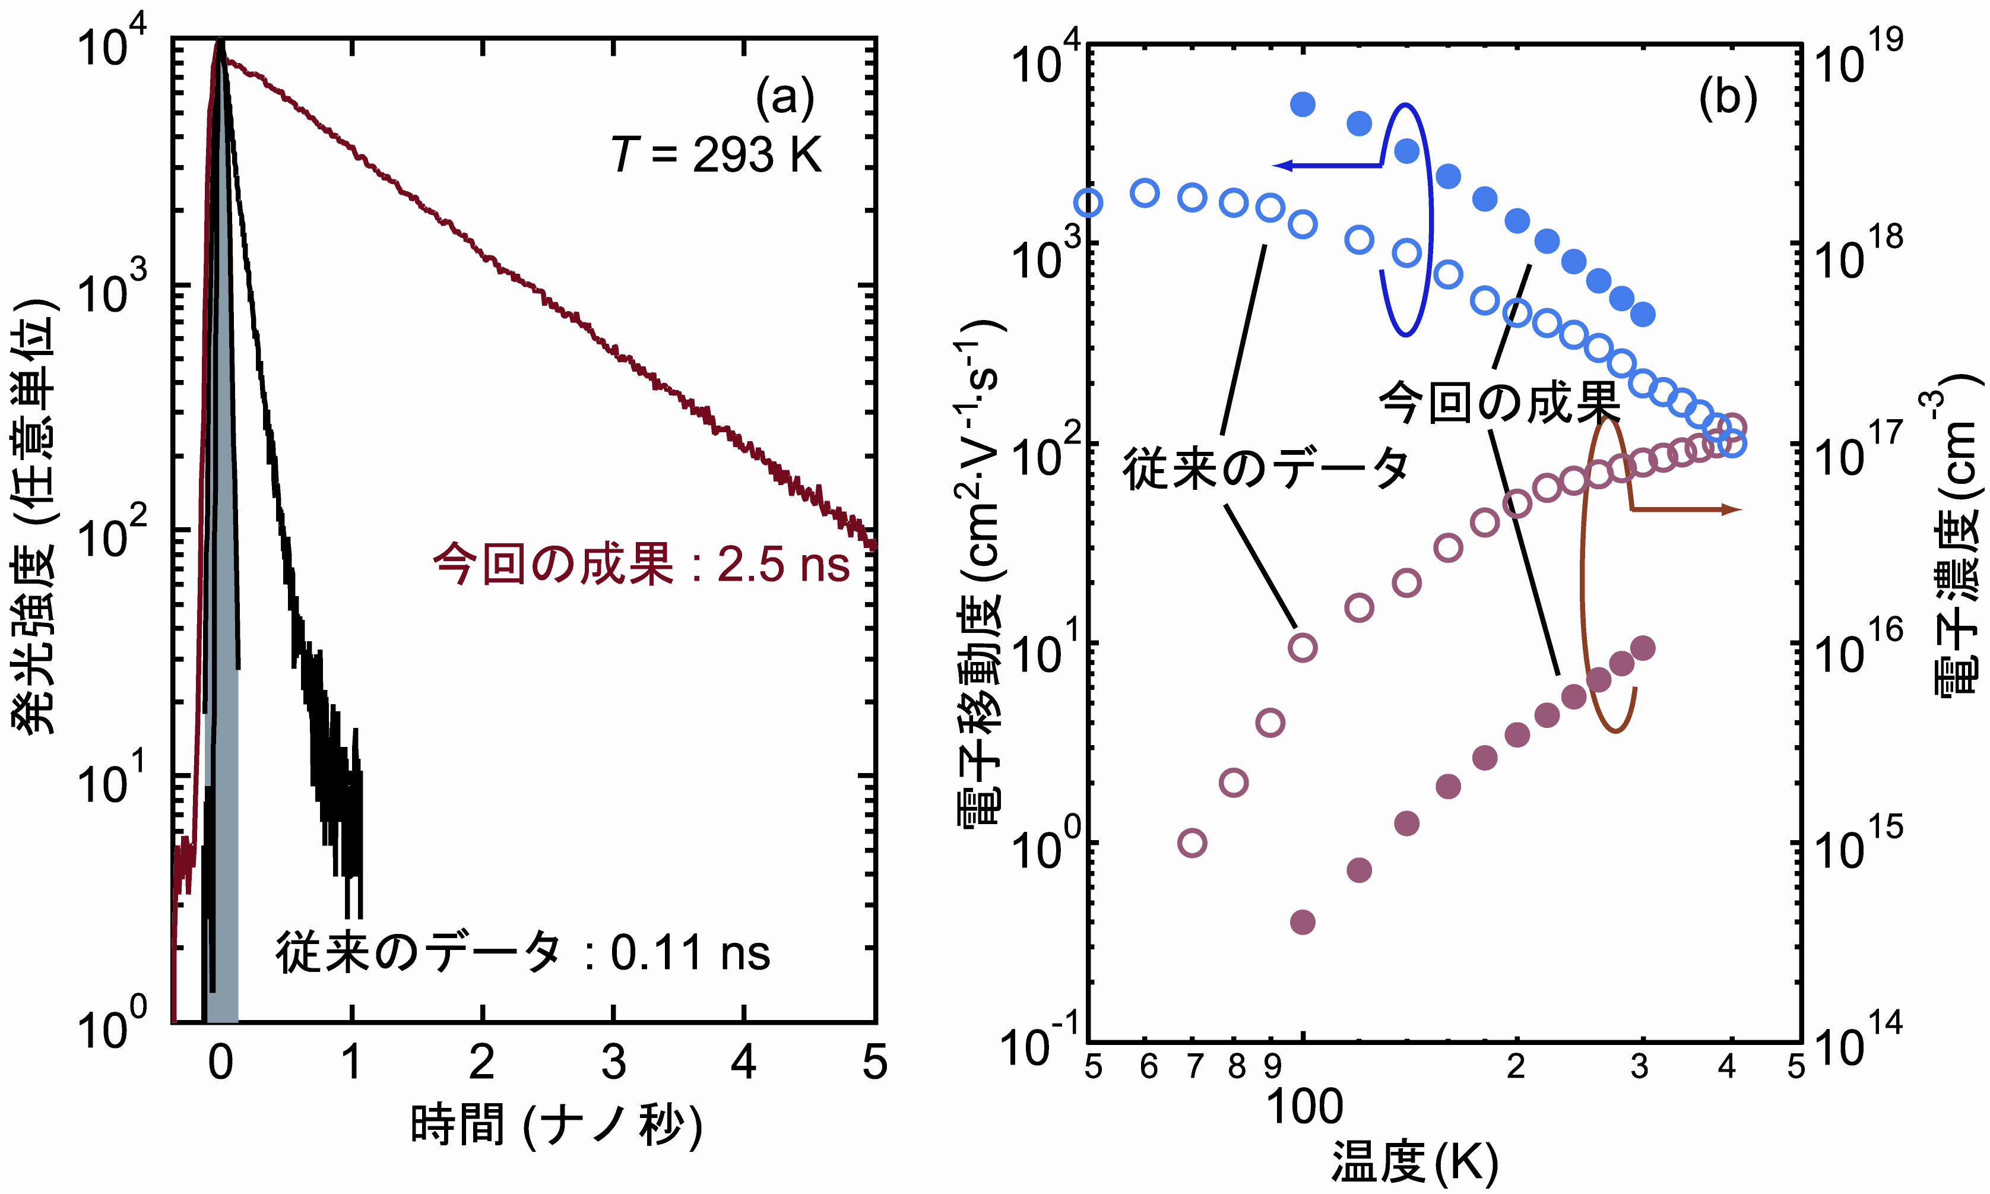
図1 (a)励起子発光の寿命を見積もる発光の時間依存性：
今回の結果(赤)とこれまでの結果(黒)
(b)電子移動度及び電子濃度の温度依存性：これまでに
報告されている最高値(抜き)と今回の結果(塗り)の比較
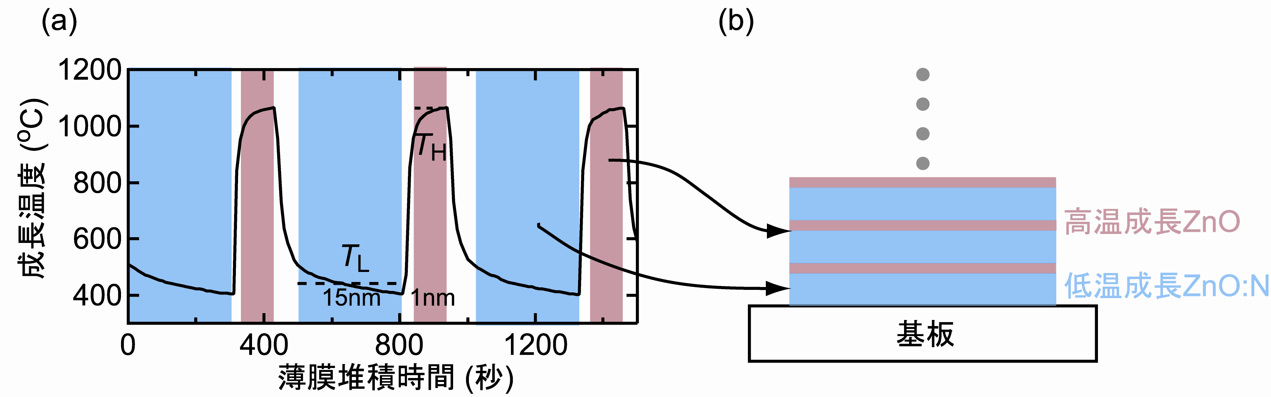
図2 (a) 成長温度変調法で薄膜を作製する際の温度の時間変化プロファイル
(b) 作製した薄膜の断面イメージ図

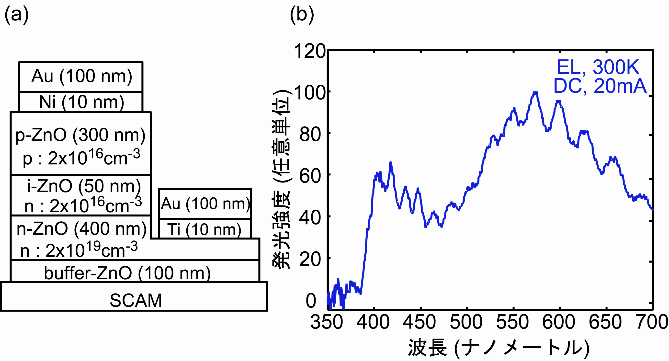
図3 (a)作製した酸化亜鉛pn接合発光ダイオードの素子構造
(b)観測した電流注入発光スペクトル(室温、直流20mA)
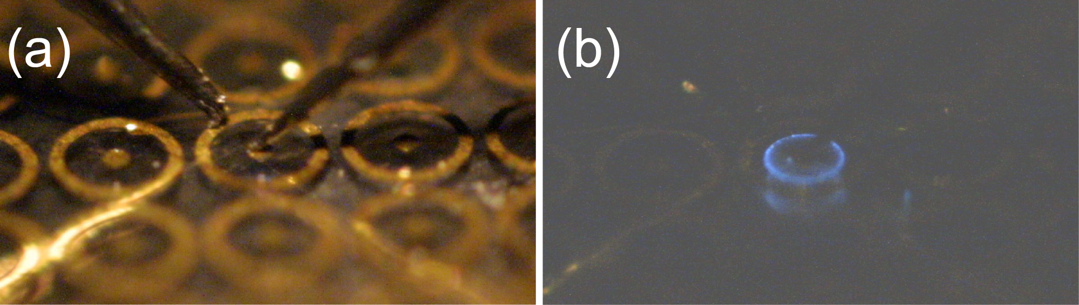
図４ 酸化亜鉛pn接合に探針を２本接触し電流を流す様子(a)と発光状態(b)

用語の説明
- 発光ダイオード
n型半導体とp型半導体を接合したpn接合に電流を流すと、電子と正孔の再結合が起こり、材料の禁制帯幅と同じエネルギーを持つ発光が生じる。接合界面において再結合するため、同一の半導体材料でのn型とp型を接合することが重要である。

- ダイオードレーザ
電子と正孔を高密度に生成すると、ランダムに起こる発光再結合（自然放出）から、お互いの発光現象がなだれ的に起こる発光（誘導放出）に変化する。この発光を２枚の鏡の間を繰り返し反射させる（共振器）ことで誘導放出が強められ、位相がそろった指向性の良い光が発生できる。

- 励起子

電子と正孔がクーロン力で弱く束縛した粒子。電子も正孔もスピンを持つため、パウリの排他原理という量子力学的な制約で多数の電子（正孔）は同じエネルギー状態をとることができない。そのため電子と正孔の直接の再結合では発光波長が定まりにくく高効率のレーザが実現しにくい。一方、あらかじめ電子と正孔が束縛した励起子はスピンが打ち消しあっているため量子力学的な制約がなく、原理的に高効率な発光が可能である。通常の半導体では原理の確認はされていたが、励起子の結合エネルギーが室温のエネルギー(25meV)より小さいため、低温でしか実証されていなかった。酸化亜鉛は大きな励起子結合エネルギー(60meV)を持つため、室温でも励起子による発光や高効率なレーザ発振が可能であることが既に実証されていた。

- 窒化ガリウム (化学式：GaN)
禁制帯幅3.4eVの半導体。良質な結晶の成長が困難であったが、現名城大学 赤崎勇教授らによる結晶成長技術の発明とp型化・pn接合発光ダイオードの実証により一気に開発が進んだ。現カリフォルニア大学サンタバーバラ校 中村修二教授らの手によって青色発光ダイオードが商品化され、青色レーザとしても実用化されている。これまでの発光ダイオードやレーザダイオードでは、発光材料と同一の材料のバルク単結晶を基板として使用するのがもっとも性能の良いデバイスの必須条件であったが、窒化ガリウムのバルク単結晶は当時存在しておらず、格子整合しないサファイアを基板として用いていたことが困難の原因の一つであった。現在でも量産に耐えうるバルク単結晶の合成は困難である。一方で、酸化亜鉛はバルク単結晶の合成が容易であるために、今後のデバイス開発において、発光効率以外にも、量産性や低コスト性で窒化ガリウムに対して優位であると考えられている。

- コンビナトリアル技術
組み合わせ理論とコンピュータ制御を活用して、多品種少量の試料群を漏れなく一括に合成し、高速評価技術と組み合わせてスクリーニングを効果的に行う方法。創薬分野ではすでに一般化しており、１名の研究員が１日に数十万種の薬の候補物質を合成しスクリーニングしている。固体電子材料・デバイスでは今回の共同研究グループが主導して多品種薄膜・デバイスのパラレル合成による集積化手法が開発されている。

■ 本件問い合わせ先 ■
国立大学法人 東北大学
金属材料研究所
教授 川崎 雅司 〒980-8577 宮城県仙台市青葉区片平2-1-1
TEL:022-215-2085 FAX:022-215-2086
E-mail：kawasaki@imr.tohoku.ac.jp

